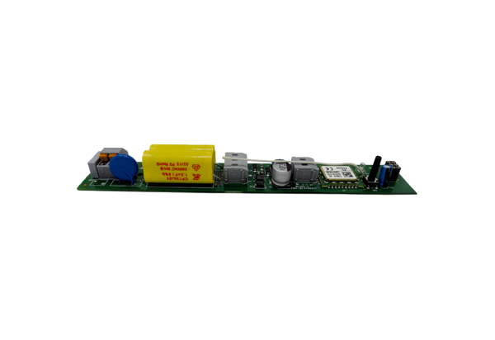Ploča PL ECA 150 ipro RCAsortiman: A
Broj artikla: E101.1412.0001Proizvođač: MAICO

